Nama :Muhammad Risky Juliandi

NPM :182370005

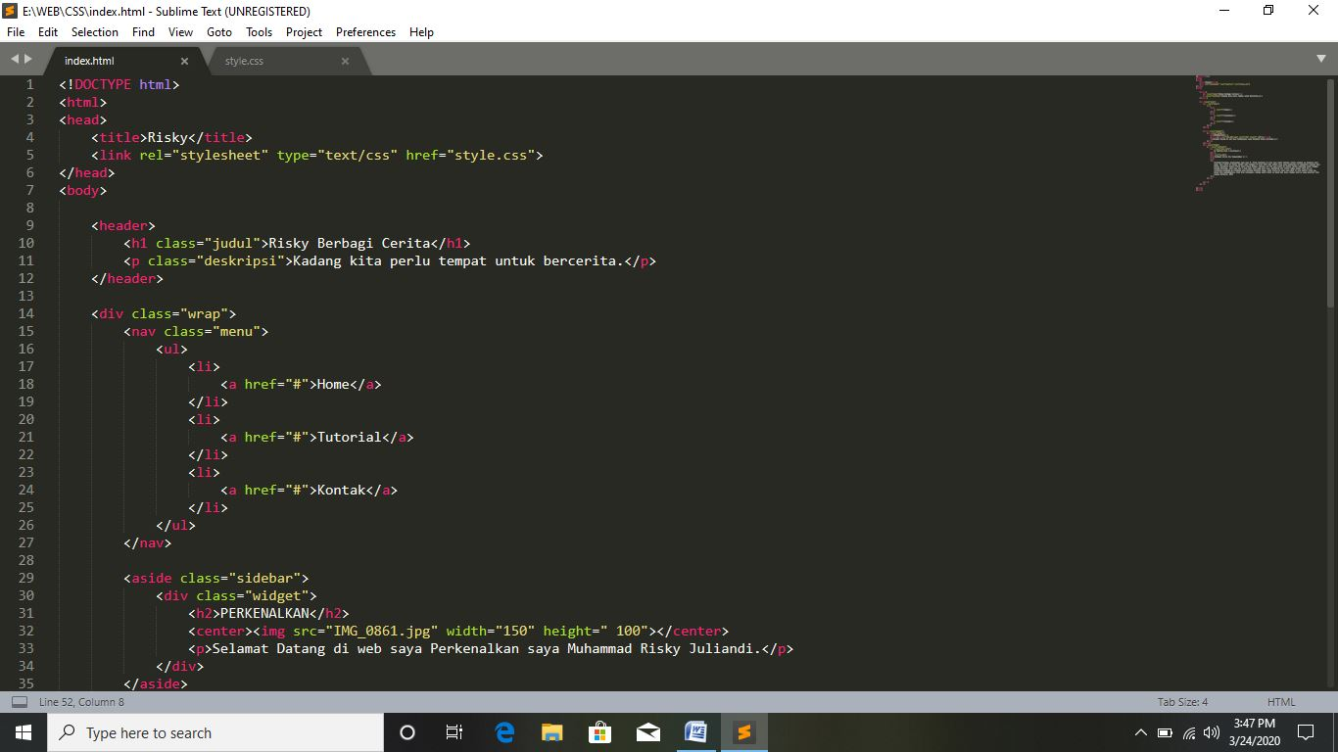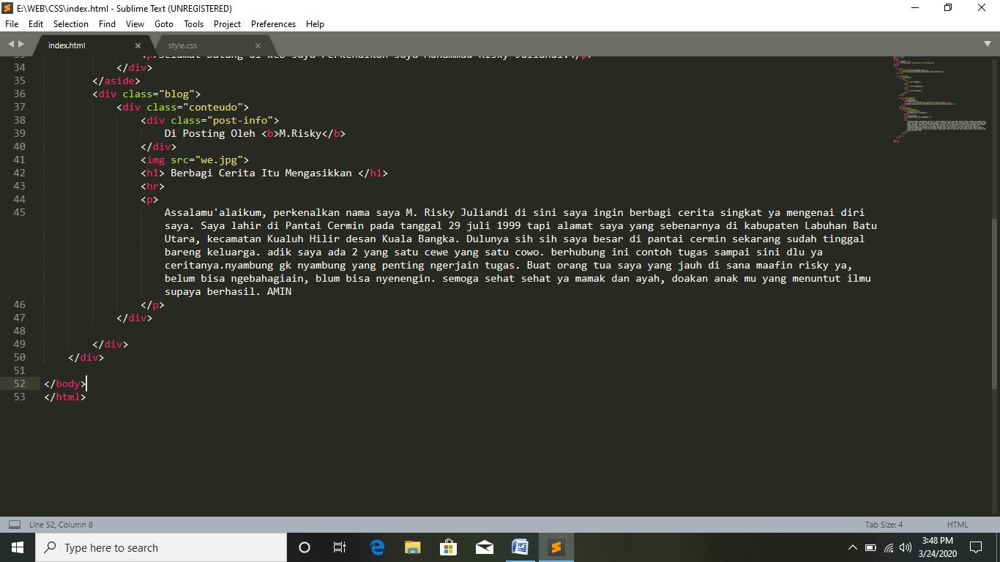**Tugas CSS Ke Dalam Sebuah HTML**

Coding CSS nya

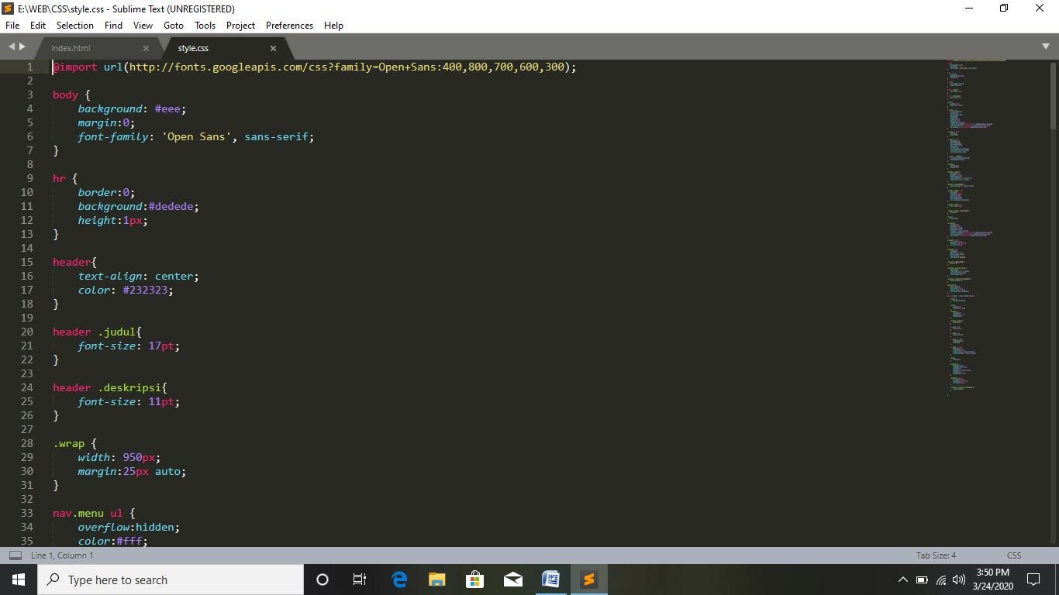

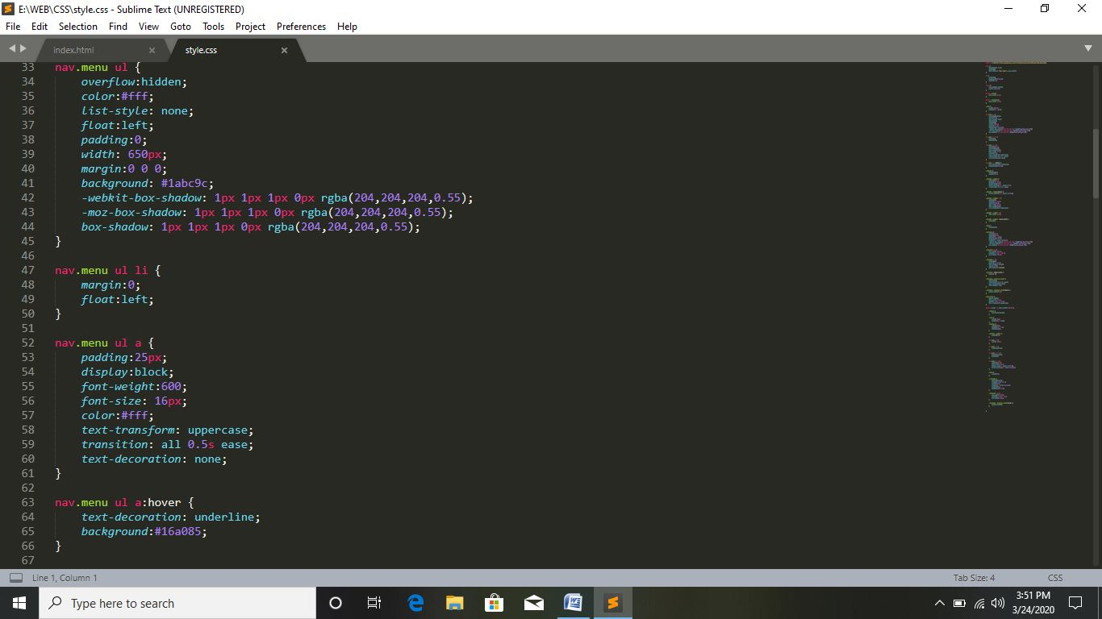

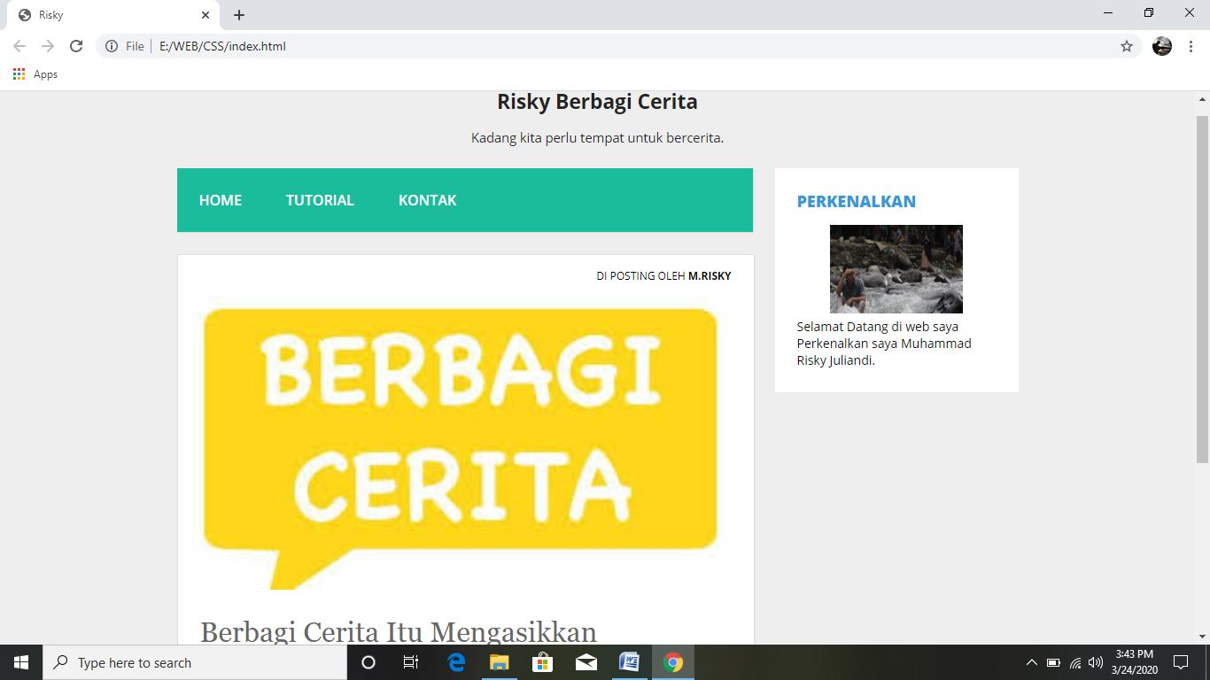

Koding HTML:

<!DOCTYPE html>

<html>

<head>

<title>Risky</title>

<link rel="stylesheet" type="text/css" href="style.css">

</head>

<body>

<header>

<h1 class="judul">Risky Berbagi Cerita</h1>

<p class="deskripsi">Kadang kita perlu tempat untuk bercerita.</p>

</header>

<div class="wrap">

<nav class="menu">

<ul>

<li>

<a href="#">Home</a>

</li>

<li>

<a href="#">Tutorial</a>

</li>

<li>

<a href="#">Kontak</a>

</li>

</ul>

</nav>

<aside class="sidebar">

<div class="widget">

<h2>PERKENALKAN</h2>

<center><img src="IMG_0861.jpg" width="150" height=" 100"></center>

<p>Selamat Datang di web saya Perkenalkan saya Muhammad Risky Juliandi.</p>

</div>

</aside>

<div class="blog">

<div class="conteudo">

<div class="post-info">

Di Posting Oleh <b>M.Risky</b>

</div>

<img src="we.jpg">

<h1> Berbagi Cerita Itu Mengasikkan </h1>

<hr>

<p>

Assalamu'alaikum, perkenalkan nama saya M. Risky Juliandi di sini saya ingin berbagi cerita singkat ya mengenai diri saya. Saya lahir di Pantai Cermin pada tanggal 29 juli 1999 tapi alamat saya yang sebenarnya di kabupaten Labuhan Batu Utara, kecamatan Kualuh Hilir desan Kuala Bangka. Dulunya sih sih saya besar di pantai cermin sekarang sudah tinggal bareng keluarga. adik saya ada 2 yang satu cewe yang satu cowo. berhubung ini contoh tugas sampai sini dlu ya ceritanya.nyambung gk nyambung yang penting ngerjain tugas. Buat orang tua saya yang jauh di sana maafin risky ya, belum bisa ngebahagiain, blum bisa nyenengin. semoga sehat sehat ya mamak dan ayah, doakan anak mu yang menuntut ilmu supaya berhasil. AMIN

</p>

</div>

</div>

</div>

</body>

</html>

Koding CSS

@import url(http://fonts.googleapis.com/css?family=Open+Sans:400,800,700,600,300);

body {

background: #eee;

margin:0;

font-family: 'Open Sans', sans-serif;

}

hr {

border:0;

background:#dedede;

height:1px;

}

header{

text-align: center;

color: #232323;

}

header .judul{

font-size: 17pt;

}

header .deskripsi{

font-size: 11pt;

}

.wrap {

width: 950px;

margin:25px auto;

}

nav.menu ul {

overflow:hidden;

color:#fff;

list-style: none;

float:left;

padding:0;

width: 650px;

margin:0 0 0;

background: #1abc9c;

-webkit-box-shadow: 1px 1px 1px 0px rgba(204,204,204,0.55);

-moz-box-shadow: 1px 1px 1px 0px rgba(204,204,204,0.55);

box-shadow: 1px 1px 1px 0px rgba(204,204,204,0.55);

}

nav.menu ul li {

margin:0;

float:left;

}

nav.menu ul a {

padding:25px;

display:block;

font-weight:600;

font-size: 16px;

color:#fff;

text-transform: uppercase;

transition: all 0.5s ease;

text-decoration: none;

}

nav.menu ul a:hover {

text-decoration: underline;

background:#16a085;

}

.sidebar {

float:right;

width:275px;

}

.sidebar .widget {

padding:25px;

margin:0 0 25px;

background:#fff;

border-bottom: 2px solid #fff;

transition: all 0.5s ease;

}

.sidebar .widget:hover {

border-bottom: 2px solid #3498db;

}

.sidebar .widget h2 {

padding:0;

margin:0 0 15px;

color:#3498db;

font-size: 18px;

font-weight:800;

text-transform: uppercase;

}

.sidebar .widget p {

font-size: 14px;

}

.sidebar .widget p:last-child {

margin:0;

}

.blog {

float:left;

}

.conteudo {

width:600px;

padding:25px;

margin:25px auto;

background: #fff;

border:1px solid #dedede;

-webkit-box-shadow: 1px 1px 1px 0px rgba(204,204,204,0.35);

-moz-box-shadow: 1px 1px 1px 0px rgba(204,204,204,0.35);

box-shadow: 1px 1px 1px 0px rgba(204,204,204,0.35);

}

.conteudo img {

min-width: 650px;

margin:0 0 25px -25px;

max-width: 650px;

}

.conteudo h1 {

padding:0;

margin:0 0 15px;

font-weight: normal;

color: #666;

font-family: Georgia;

}

.conteudo p:last-child {

margin: 0;

}

.conteudo .continue-lendo {

color:#000;

transition: all 0.5s ease;

text-decoration: none;

font-weight: 700;

}

.conteudo .continue-lendo:hover {

margin-left:10px;

}

.post-info {

float: right;

font-size: 12px;

margin: -10px 0 15px;

text-transform: uppercase;

}

@media screen and (max-width: 960px) {

.header {

position:inherit;

}

.wrap {

width: 90%;

margin:25px auto;

}

.sidebar {

width:100%;

margin:25px 0 0;

float:right;

}

.sidebar .widget {

padding:5%;

}

nav.menu ul {

width: 100%;

}

nav.menu ul {

float:inherit;

}

nav.menu ul li {

float:inherit;

margin:0;

}

nav.menu ul a {

padding:15px;

font-size: 16px;

border-top:1px solid #1abf9f;

border-bottom:1px solid #16a085;

}

.blog {

width:90%;

}

.conteudo {

float:inherit;

margin:0 auto 25px;

width:101%;

border:1px solid #dedede;

padding:5%;

background: #fff;

}

.conteudo img {

max-width: 110%;

margin:0 0 25px -5%;

min-width: 110%;

}

.conteudo .continue-lendo:hover {

margin-left:0;

}

}